Portail web pour le CPA

Illustration

Pedroletti, Michael
Chemin de la Repia 8b
1417, Epautheyres
michael@pedroletti.ch



SI-C4b

Mardi 2 février 2021

Table des matières

1 Analyse préliminaire 4
1.1 Introduction 4
1.2 Organisation 4
1.3 Objectifs 4
1.4 Planification initiale 4
2 Analyse 5
2.1 Cahier des charges détaillé 5
2.2 Définition de l’audience 5
2.3 Analyse concurrentielle 5
2.4 Cas d’utilisation 5
2.5 Etude de faisabilité 5
2.6 MCD 6
2.7 Nom du site et du domaine 6
2.8 Stratégie de test 6
2.9 Budget initial 6
2.10 Planification détaillée 6
2.11 Historique 6
3 Conception 7
3.1 Analyse de l’environnement 7
3.2 Détermination de l’arborescence du site et des rubriques 7
3.3 Définition de la charte graphique 7
3.4 Maquette graphique 7
3.5 Conception de la Base de données 7
3.6 Conception du Code 7
3.7 Plugins et librairies 7
3.8 Choix de la formule d’hébergement 7
4 Réalisation 8
4.1 Dossier de réalisation 8
4.2 Description des tests effectués 8
4.3 Erreurs restantes 8
4.4 Dossier d'archivage 8
5 Mise en service 9
5.1 Rapport de mise en service 9
5.2 Liste des documents fournis 9
6 Conclusions 9
7 Annexes 10
7.1 Sources – Bibliographie 10
7.2 Journal de bord de chaque participant 10
7.3 Manuel d'Installation 10
7.4 Manuel d'Utilisation 10
7.5 Archives du projet 10

NOTE L’INTENTION DES UTILISATEURS DE CE CANEVAS:
Toutes les parties en italiques sont là pour aider à comprendre ce qu’il faut mettre dans cette partie du document. Elles n’ont donc aucune raison d’être dans le document final.
De plus, en fonction du type de projet, il est tout à fait possible que certains chapitres ou paragraphes n’aient aucun sens. Dans ce cas il est recommandé de les retirer du document pour éviter de l’alourdir inutilement.
N’oubliez pas d‘adapter les entête et pieds de page.

Analyse préliminaire

Introduction

Le projet est de réaliser un portail web, permettant à la PC (Protection Civile), de saisir numériquement les données des contrôles des abris (CPA).

La PC réalise le contrôle périodique des abris (CPA) à l’aide de formulaire Word. Ces formulaires sont imprimés et utilisés lors des CPA sur le terrain. Une fois les visites terminées, les formulaires sont partiellement ressaisis dans un fichier Excel pour permettre un publipostage et l’établissement de statistiques sur le nombre de places protégées disponibles par communes ou régions.

L’idée est de créer une base de données des abris et des CPA, avec une interface Web, afin de permettre à la protection civile de regrouper les informations, sans gérer des versions de fichiers et d’archives.

Organisation

Elève : Pedroletti Michael, michael@pedroletti.ch, +41 76 616 78 06
Responsable de projet : Benzonana Pascal, pascal.benzonana@cpnv.ch, +41 76 230 23 13
Expert 1 : Nom, prénom, e-mail et téléphone
Expert 2 : Nom, prénom, e-mail et téléphone

Intervenants externes : Client, Testeur(s)

Objectifs

Les objectifs de ce projet seront les suivants :
- Avoir un site ergonomique.
- Disposer d’une liste des abris par commune et par région.
- Avoir un formulaire fonctionnel pour le contrôle périodique des abris (CPA).
- Disposer d’un moyen de publipostage pour annoncer les visites des abris.
- Disposer d’un moyen de publipostage pour annoncer les défauts et contre-visites d’abris.
- Avoir une page de statistiques des places protégées disponibles par commune, par région.
- Pouvoir exporter les statistiques de manière lisibles en PDF.

Planification initiale

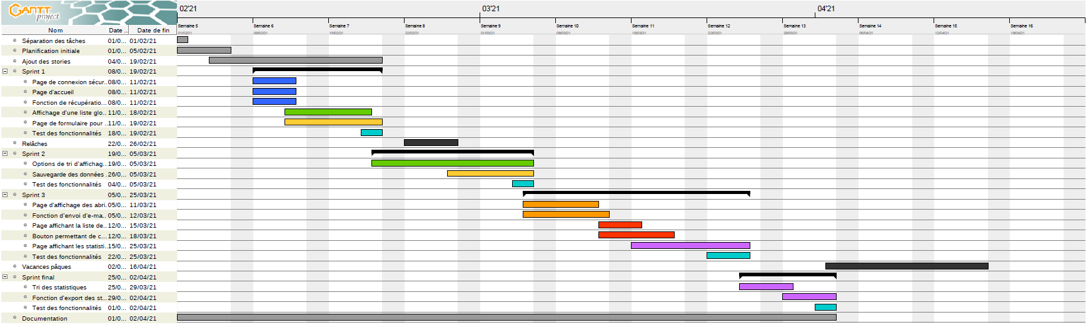
Voici la planification initiale du projet :

Comme vous pouvez le constatez l’image n’est pas des plus lisible ci-dessus, c’est pour cette raison que je me suis permis de l’ajouter en annexe (voir : planificationInitiale.PNG). Les couleurs correspondent aux couleurs des tâches sur Trello pour que l’on puisse se repérer plus simplement. J’ai aussi rajouté les vacances scolaires en noir pour que l’on puisse avoir une idée plus claire du temps de travail.

Analyse

Cahier des charges détaillé

La Protection Civile réalise le contrôle périodique des abris (CPA) à l’aide de formulaires Word. Ces formulaires sont imprimés et utilisés lors des CPA sur le terrain. Une fois les visites terminées, les formulaires sont partiellement ressaisis dans un fichier Excel pour permettre un publipostage, et l’établissement de statistiques sur le nombre de places protégées disponibles par communes ou régions.

L’idée est de créer une base de données des abris et des CPA, et une interface web, afin de permettre à la protection civile de regrouper les informations, sans gérer des versions de fichiers et d’archives.

Les fonctions nécessaires sont :
- Liste des abris, par commune, par région
- Formulaire numérique de contrôle des abris
- Publipostage pour visites
- Publipostage pour les listes des défauts et contre-visite
- Statistiques des places protégées disponibles par commune, par région

Voilà le cahier des charges détaillé que j’ai reçu de la part du client.

Définition de l’audience

La liste des personnes qui seront amenées à utiliser ce site est essentiellement, les membres de la protection civil en charge des contrôles périodiques des abris et les personnes s’occupant des statistiques de ces dit contrôles.

Analyse concurrentielle

Il n’y a pas de concurrent ayant la même utilisation étant donné que c’est une demande de la PC, qui souhaiterait passer à quelque chose de plus moderne et pratique, que des feuilles Word.

Cas d’utilisation / stratégie de test

Connexion :

En tant que | Utilisateur
Je veux | Me connecter
Pour | Accéder à la plateforme web
Navigateurs web testés et version | Google Chrome, Firefox, Brave
Testeur(s) | Pedroletti Michael

Action | Condition particulière | Réaction | Résultat test
Entre l’URL dans le navigateur |  | Affiche la page de login du site | Affiche correctement la page web
Entre ses identifiants et mot de passe | Mot de passe ou nom d’utilisateur faux | Affiche une erreur et indique qu’il y a une erreur avec le mot de passe ou le nom d’utilisateur | Indique correctement l’erreur
Entre ses identifiants et mot de passe |  | La connexion a été un succès, l’utilisateur et alors connecté et arrive sur la page d’accueil du site | La connexion a bien été effectuée et l’utilisateur arrive correctement sur la page web.

Déconnexion :

En tant que | Utilisateur connecté
Je veux | Me déconnecter
Pour | Quitter la plateforme web
Navigateurs web testés et version | Google Chrome, Firefox, Brave
Testeur(s) | Pedroletti Michael

Action | Condition particulière | Réaction | Résultat test
L’utilisateur clique sur le bouton de déconnexion en haut à droite de l’écran |  | L’utilisateur arrive sur la page de connexion qui lui demande à nouveaux ses identifiants. La session a été supprimée | La déconnexion s’effectue correctement.

Accéder à la liste des abris :

En tant que | Utilisateur connecté
Je veux | Accéder à la liste des abris et utiliser les différents filtres mis à m’a disposition
Pour | Avoir une vue globale de tous les abris recensés et pourvoir filtrer le résultat
Navigateurs web testés et version | Google Chrome
Testeur(s) | Pedroletti Michael

Action | Condition particulière | Réaction | Résultat test
Clique sur le bouton « Liste des abris » sur la page d’accueil |  | Affiche la liste des abris avec les différentes options | Affiche la liste des abris correctement
Clique sur l’icône de tri sous la colonne responsable |  | Une fenêtre modale s’ouvre et affiche différentes options de tri | La fenêtre modale s’ouvre et affiche les options
Sélectionne une option de tri | Option = « responsable : sam@sushi.ch » | Enlève la fenêtre modale et affiche tous les abris ayant pour responsable le responsable « sam@sushi.ch » | Fonctionnent correctement
Sélectionne un des boutons sur la partie droite de l’écran | Bouton = « abris nécessitant une visite » | Seul les abris nécessitants une visite sont afficher à l’écran. | Fonctionnent correctement

Accéder au formulaire de contrôles des abris et effectuer une visite :

En tant que | Utilisateur connecté
Je veux | Accéder à la page de formulaire
Pour | Effectuer une visite
Navigateurs web testés et version | Google Chrome
Testeur(s)

Action | Condition particulière | Réaction | Résultat test
Clique sur le bouton formulaire CPA sur la page d’accueil |  | Arrive sur la page du formulaire et demandant de choisir un abri (possibilité de création d’un nouvel abri)
Clique sur la liste déroulante |  | La liste déroulante s’ouvre et affiche tous les abris ayant comme statut « Visite planifiée » ou « Contre visite planifiée » et l’option de création d’un nouvel abri
Sélectionne un abri de la liste et clique sur le bouton charger | L’abri en question est en statut « Visite planifiée » | L’affichage des visites s’affichent avec les informations de l’abri sélectionné
Termine de remplir le formulaire et clique sur le bouton envoyer | Oublie un champ à vérifier d’une des pièces de l’abri | Une fenêtre modale s’ouvre et indique à l’utilisateur qu’un des champs à vérifier dans la pièce x n’est pas vérifié
Termine de remplir le formulaire mais clique sur le bouton annuler |  | Une fenêtre modale s’ouvre et demande si l’utilisateur souhaite réellement annuler l’action
Répond en cliquant sur le bouton oui |  | Le formulaire est alors vidé et il ne reste plus que la liste déroulante et le bouton charger
L’utilisateur choisi à nouveau le même abri, rempli à nouveau le formulaire et envoie le formulaire | Aucun champ n’a été oublié | Les champs du formulaire sont alors sauvegardés, les défauts ajoutés sont sauvegardés dans la base de données. L’utilisateur est alors redirigé sur la page d’accueil avec une fenêtre modal qui indique la réussite de l’opération.

Effectuer une contre visite sur la page du formulaire :

En tant que | Utilisateur connecté
Je veux | Pouvoir faire une contre visite sur la page du formulaire
Pour | Effectuer la contre visite qui était prévue
Navigateurs web testés et version
Testeur(s)

Action | Condition particulière | Réaction | Résultat test
Etant déjà sur la page du formulaire, dérouler la liste et sélectionner l’abri et clique sur le bouton « charger l’abri » | L’abri sélectionner est en statut « contre-visites planifiée » | Affiche la vue des contres visites avec les infos de l’abri
Effectue la contre visite et vérifie tous les points demandé en plus des défauts trouvé précédemment et clique sur le bouton « terminer » | Il reste quelques défauts dans l’abri et l’expert en a remarqué d’autres il les a donc ajouté | Les défauts trouvés sont ajoutés dans la base de données, et ceux qui ont été résolu sont désactivés. L’abri passe en statut « abri nécessitant une contre visite »
Effectue la contre visite et vérifie tous les points demandé en plus des défauts trouvé précédemment et clique sur le bouton « terminer » | Tous les défauts ont été réparé et l’expert n’a pas trouvé d’autre défaut | L’abri passe en statut « abri ok » et les défauts résolu sont passés en statut désactivé

Créer un nouvel abri sur la page du formulaire :

En tant que | Utilisateur connecté
Je veux | Créer un nouvel abri
Pour | Ajouter les données nécessaires au recensement des abris
Navigateurs web testés et version
Testeur(s)

Action | Condition particulière | Réaction | Résultat test
Etant déjà sur la page du formulaire, dérouler la liste et sélectionner l’option « nouvel abris » |  | Le bouton « charger l’abri » disparaît et la vue mis à disposition pour la création des nouveaux abris apparaît.
En cliquant sur les boutons plus nous ajoutons des pièces à l’abris et entrons les différentes informations nécessaires. Une fois les informations entrés nous souhaitons terminé l’action. | Il reste quelques défauts dans l’abri et l’expert en a remarqué d’autres il les a donc ajouté | Les défauts trouvés sont ajoutés dans la base de données, et ceux qui ont été résolu sont désactivés. L’abri passe en statut « abri nécessitant une contre visite »
Effectue la contre visite et vérifie tous les points demandé en plus des défauts trouvé précédemment et clique sur le bouton « terminer » | Tous les défauts ont été réparé et l’expert n’a pas trouvé d’autre défaut | L’abri passe en statut « abri ok » et les défauts résolu sont passés en statut désactivé

Etude de faisabilité

Pour ce projet je serai amené à utiliser du PHP, js, html, css ainsi que du SQL. Je vais utiliser ces différents outils pour les éléments visuels :
- JQuery
- Bootstrap 4
- HighCharts
- Select2
- Popper
- FontAswesome

En fonction du temps qu’il me restera je verrai pour ajouter du dynamisme à la plateforme web en ajoutant la librairie « vue.js », ce qui me permettra de par exemple charger dynamiquement les informations du formulaire pour les visites et contre visite.

MCD

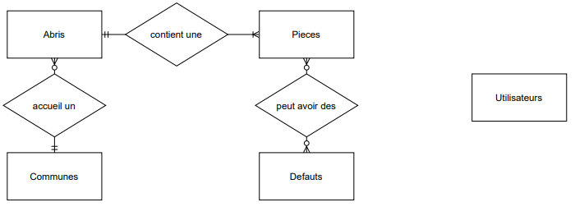
MCD :

Nom du site et du domaine

Pour ce qui est du nom du site, j’ai pensé à l’abréviation PCPA-PC pour Plateforme de Contrôle des Abris – Protection Civile.

Pour le nom de domaine plusieurs possibilités sont disponibles, les voici :
- cpa.swiss / CHF 115.-, par année
- cpa-cp.ch / CHF 8.85.-, par année
- pcpa-pc.ch / CHF 8.85.-, par année

Le nom du site ainsi que le nom de domaine restent à convenir avec le client, ce ne sont que des propositions.

Stratégie de test

Décrire la stratégie de test:
- Liste des tests pour la validation par le client
- Les moyens à mettre en œuvre.
- Données de test à prévoir (données réelles fournies par le client ?).
- Testeurs.

Planification détaillée

Révision de la planification initiale (Gantt) du projet :

- Planning indiquant les dates de début et de fin du projet ainsi que le découpage connu des diverses phases (jalons).
- Listes des tâches, durées et interdépendances.

Il s’agit ici de détailler la planification initiale du projet.
Elle sera ensuite affinée régulièrement (ajout/suppressions de tâches, durées…). Si les délais doivent être ensuite modifiés, le responsable de projet doit être avisé, et les raisons doivent être expliqués dans l’historique.

Historique

Nous avons décidé avec le client d’ajouter une table visite ce qui permettra par la suite de pouvoir créer un historique des différents défauts qui ont été reportée sur un abri.

Nous avons aussi décidé de regrouper toutes les listes sur une seule page car après avoir mis à disposition les différentes options de filtres sur la liste globale, nous ne voyons plus l’intérêt d’avoir une page par liste. Cela nous permet aussi d’avoir toutes les informations importantes à un seul est unique endroit, ce qui est plus pratique.

Nous avons ajouté une page permettant l’ajout d’utilisateur, cette page sera uniquement accessible par les administrateurs. Cela permettra de créer des comptes plus simplement.

Conception

Analyse de l’environnement
Pour développer cette plateforme web, je vais utiliser principalement PHPStorm pour la conception du site, ensuite j’utiliserai une base de données MySql ce qui me permettra de stocker les données utiles à la plateforme web.

J’utilise aussi un dépôt github afin de m’aider avec le versionning de l’application. Pour me simplifier l’utilisation de ce dépôt j’ai décidé d’utiliser GitKraken comme interface graphique me permettant d’utiliser plus rapidement le dépôt.

J’utilise aussi la suite office afin de documenter le projet et tenir un journal de travail. Pour l’aspect planification j’utilise gantt project, qui permet de faire une planification détaillée. Et pour tenir à jour le chef de projet et les experts j’utilise Trello, ce qui me permet aussi d’avoir un aperçu plus visuel de l’avancée du projet.

Détermination de l’arborescence du site et des rubriques

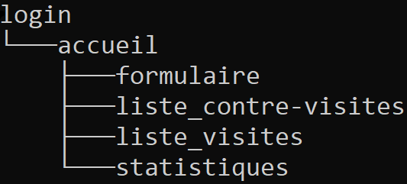
Voici l’arborescence du site vue par un utilisateur lambda :

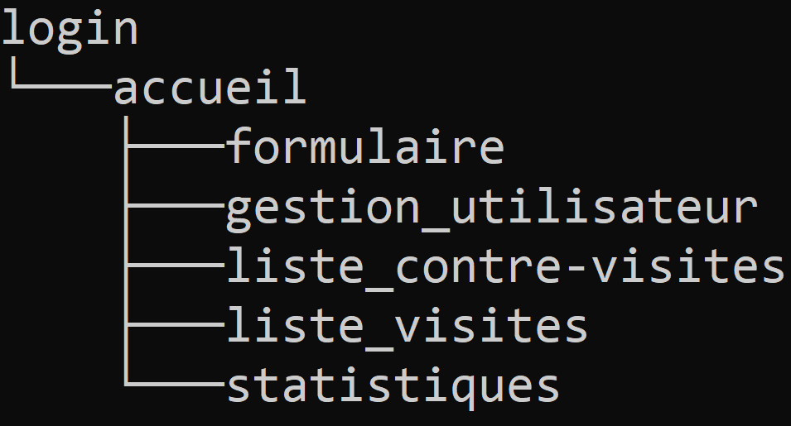
Voici l’arborescence du site vue par un administrateur :

Définition de la charte graphique

En ce qui concerne, nous allons proposer un design sobre afin d’avoir un site moderne. Nous retrouverons du rouge et blanc comme couleur principal. Pour ce qui est la police nous allons prendre la police d’écriture : « Century Ghotic sans serif », elle est répandue et sobre. Nous avons opté pour une police d’écriture sans serif, après discussion avec le chef de projet, afin d’obtenir une meilleure lisibilité.

Maquette graphique

Voici les différentes maquettes graphiques réalisées pour correspondre aux attentes du projet. Vous pouvez aussi retrouver toutes ces maquettes en annexe. Je ne mettrai que les maquettes de base, vous pourrez retrouver les maquettes de manière plus détaillées en annexes dans le fichier PDF
« maquettes.pdf » ou de manière individuelle dans le fichier ZIP en annexe ayant comme nom « maquettes.zip ».

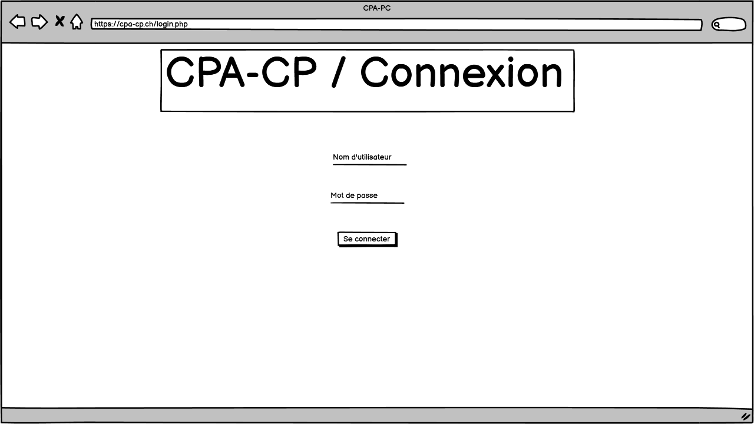
Page de connexion :

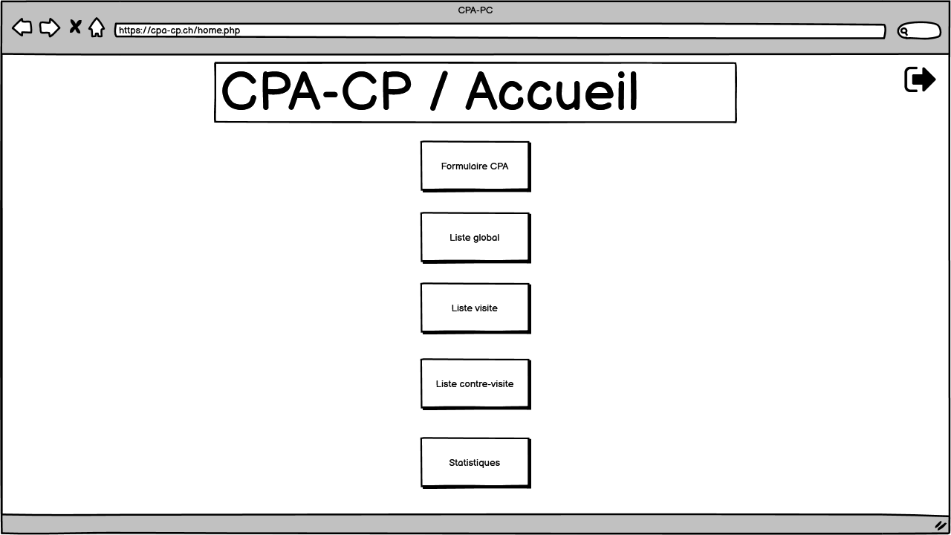
Page d’accueil :

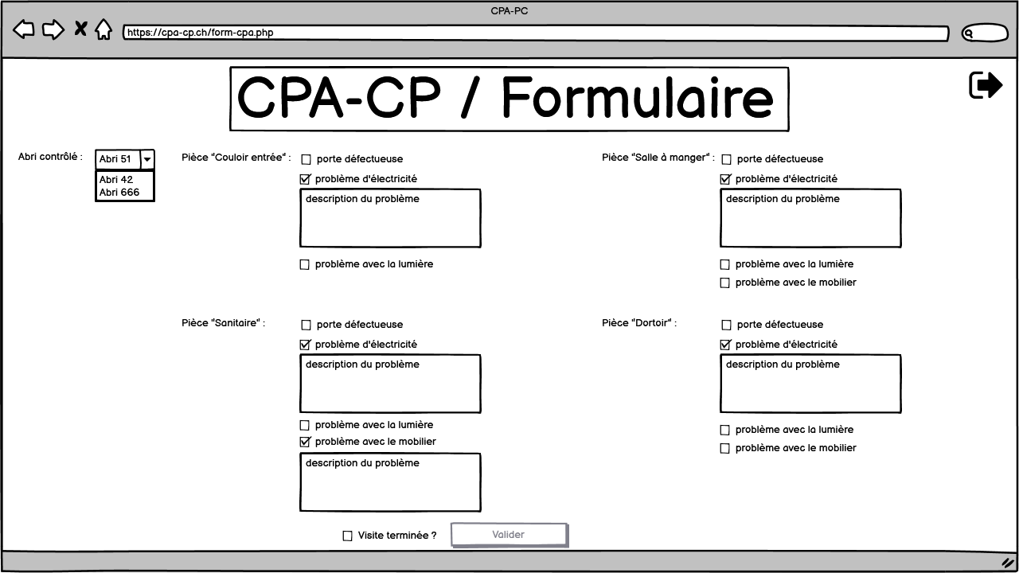
Page de formulaire :

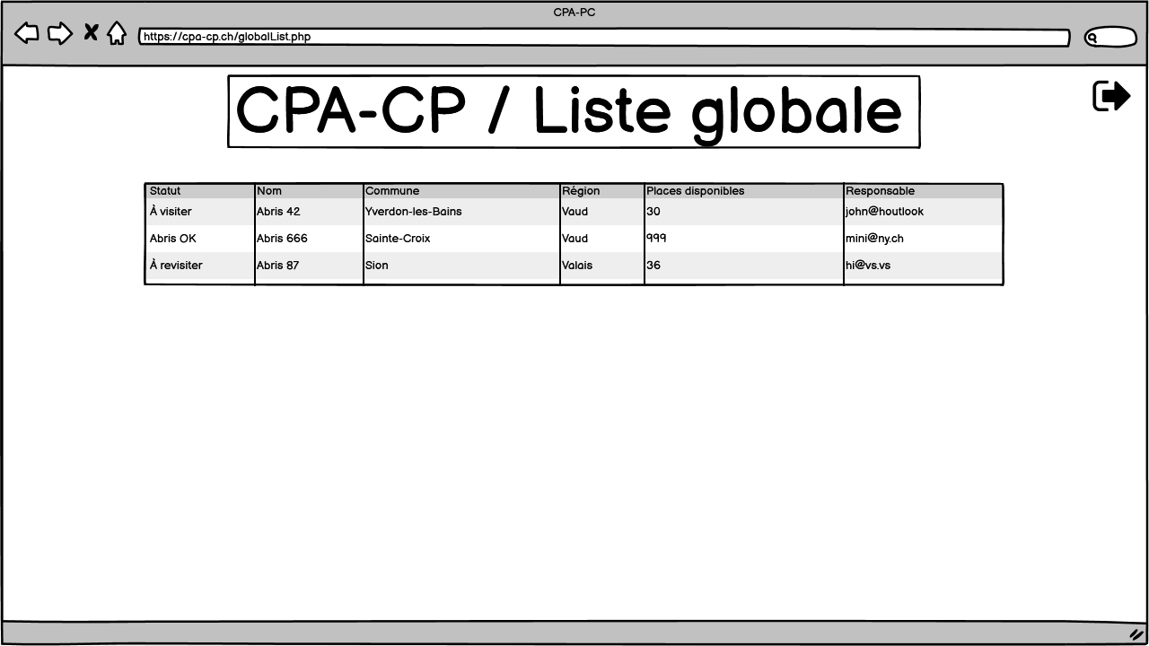
Page liste global :

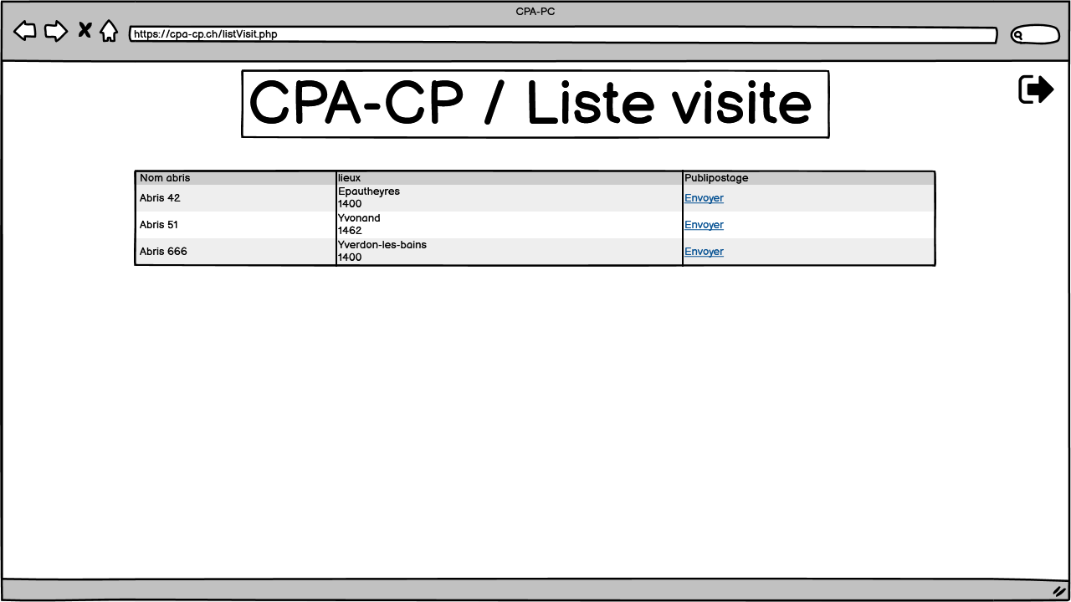
Page liste visite :

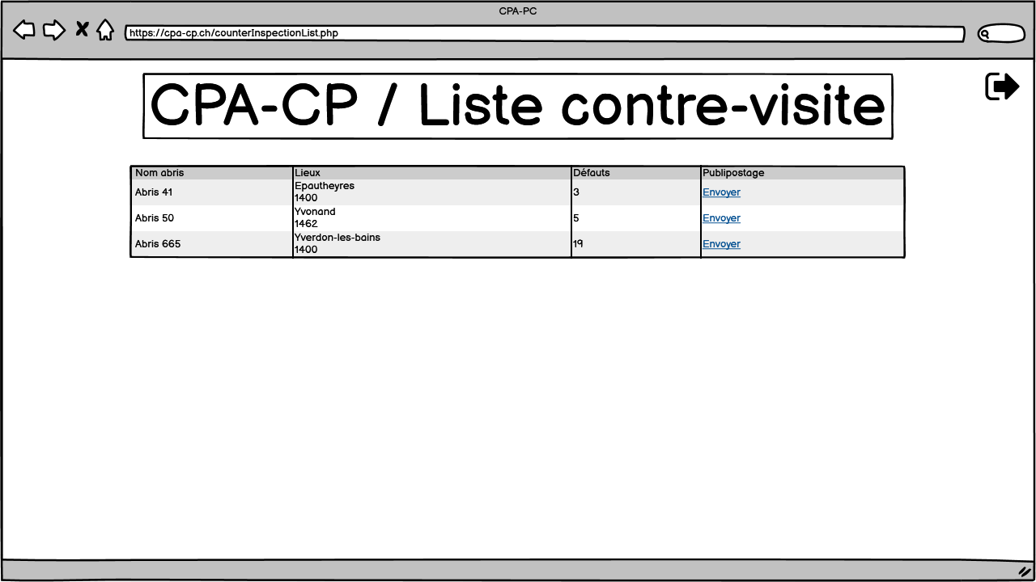
Page liste contre visite :

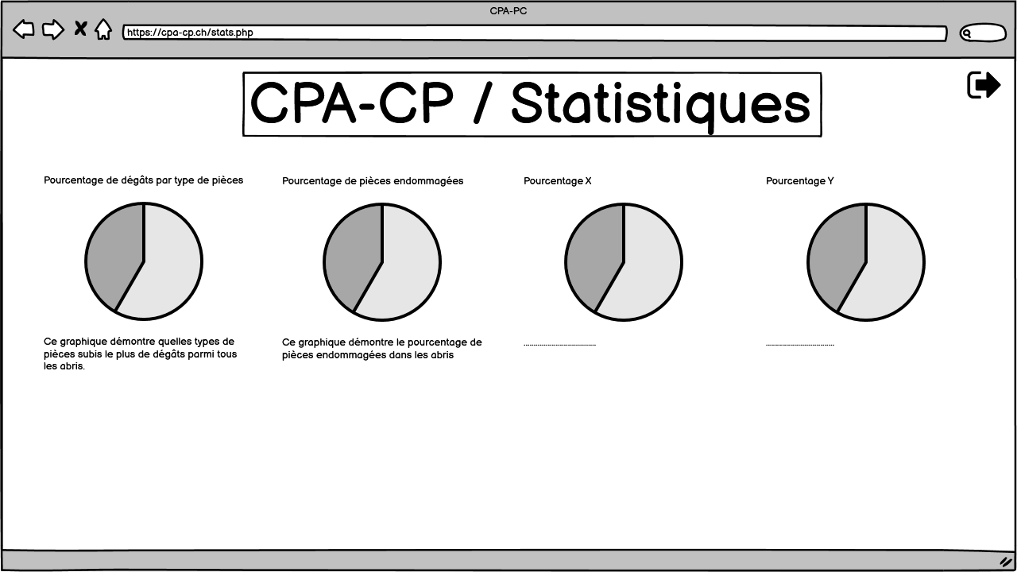
Page statistique :

Conception de la Base de données

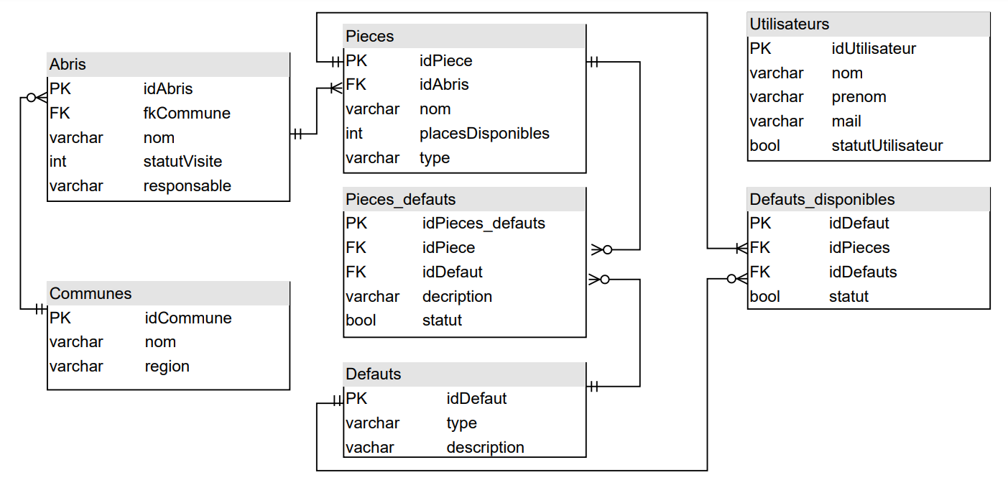
Voici le MLD :

Petite précision pour le champ « statutVisite » dans la table « Abris », ce champ sera décomposé en 5 types :
- Visite planifiée
- Contre-visite planifiée
- Abri validé
- Visite nécessaire
- Contre visite nécessaire
Le statut Abri validé restera pour une durée de 2 ans, comme convenu avec le client. Par la suite le statut repassera en statut 3, donc une visite sera nécessaire.

Les champs « statut » dans les tables « Defauts_disponibles » et « Pieces_defauts » sont présentes afin de pouvoir « désactiver » les éléments sans les supprimer de la base de données.

Nous avons défini plus précisément avec le chef de projet ce que devait être un abri. Un abri doit contenir au moins les différentes pièces ci-dessous :
- Un dortoir
- Des sanitaires
- Une cuisine
- Une pièce pour le chef d’abri
- Une salle à manger

Conception du Code

Diagrammes UML d’activité, diagramme d’état, diagramme de flux, ou pseudocode pour chaque cas d’utilisation.

Plugins et librairies

- JQuery 3.6.0
- Boostrap 4.41
Ce sont pour l’instant les seules librairies utilisées pour le projet.

Choix de la formule d’hébergement

L’hébergement se fait pour l’instant sur un serveur web hébergé chez infomaniak, pour que le client puisse voir l’avancée du projet. Une fois le projet terminé, je conseillerai au client de prendre un domaine à son nom parmi les possibilités que j’ai mis en évidence plus haut dans ce rapport, ou un autre nom. Cela dit je conseille au client de rester chez infomaniak pour avoir une gestion simplifiée du domaine et de la plateforme web

Réalisation

Dossier de réalisation

Décrire la réalisation "physique" de votre projet

- les répertoires où le logiciel est installé
- la liste de tous les fichiers et une rapide description de leur contenu (des noms qui parlent !)
- les versions des systèmes d'exploitation et des outils logiciels
- la description exacte du matériel
- le numéro de version de votre produit.
- programmation et scripts: librairies externes, reconstruction du logiciel cible à partir des sources.

NOTE : Inutile d’inclure les listings des sources à moins que vous ne désiriez en expliquer une partie vous paraissant importante. Dans ce cas n’incluez que cette partie…

Description des tests effectués

Pour chaque partie testée de votre projet, il faut décrire:

- les conditions exactes de chaque test
- les preuves de test (papier ou fichier)
- tests sans preuve: fournir au moins une description

Erreurs restantes

S'il reste encore des erreurs:

- Description détaillée
- Conséquences sur l'utilisation du produit
- Actions envisagées ou possibles

Dossier d'archivage

Décrire de manière détaillée les archives du projet.

Attention: les documents de réalisation doivent permettre à une autre personne de maintenir et modifier votre projet sans votre aide !

Mise en service

Rapport de mise en service

Fournir une description:

- de la publication chez l’hébergeur
- de l'installation du projet chez le client
- des tests officiels effectués chez le client et/ou par le client.
- des erreurs répertoriées
- description détaillée
- conséquences pour le client
- actions envisagées.

Liste des documents fournis

Lister les documents fournis au client avec votre produit, en indiquant les numéros de versions

- le rapport de projet
- le manuel d'Installation (en annexe)
- le manuel d'Utilisation avec des exemples graphiques (en annexe)
- autres…

Conclusions

Développez en tous cas les points suivants:

- Objectifs atteints / non-atteints
- Points positifs / négatifs
- Difficultés particulières
- Suites possibles pour le projet (évolutions & améliorations)

Annexes

Sources – Bibliographie

- Livres utilisés (Titre, auteur, date)
- Articles (Revue, date, titre, auteur)
- Sites Internet (URL) consultés
- Aides externes (noms)

Journal de bord de chaque participant

Date | Durée | Activité | Remarques

Manuel d'Installation

Manuel d'Utilisation

Archives du projet

Une archive format .zip contenant toute la documentation / maquettes / code
Support (CD / Dropbox) à définir avec le responsable de projet et les experts.

